**INDICAÇÃO Nº / 2020**

Indica extensão de rede elétrica para a Viela 3 do Jardim Santa Clara.

**EXCELENTÍSSIMO SENHOR PRESIDENTE DA CÂMARA MUNICIPAL DE SUMARÉ,**

Nos termos do Título VI, Capítulo IV, Seção II do Regimento Interno desta Casa de Lei, solicito a Vossa Excelência o envio desta Indicação ao Excelentíssimo Senhor Prefeito Municipal para que seja instalada rede de energia elétrica na Viela 3 do Jardim Santa Clara.

Essa medida atende solicitações de moradores desse bairro por maior segurança e facilidade para a utilização dessa via no período noturno.

Sala das sessões, 10 de novembro de 2020.

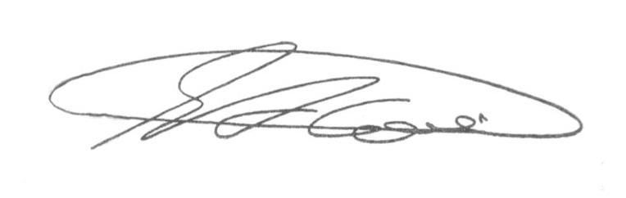

**SEBASTIÃO ALVES CORREA (Tião Correa)**

Vereador